**广 东 省 化 妆 品 学 会**

广东省化妆品学会**【2024】17号**

**广东省化妆品学会关于立项**

**《表棓儿茶酚棓酸酯》**

**团体标准的公告**

各有关单位：

依据《中华人民共和国标准化法》《团体标准管理规定》和《广东省化妆品学会团体标准管理办法》（2020版）有关规定，我会组织专家对《表棓儿茶酚棓酸酯》团体标准进行了立项评审，经过专家认真研究与审核,以上所申报团体标准符合立项条件,现予以立项。

特此公告。

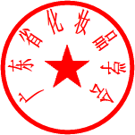

广东省化妆品学会 2024年07月02日

|  |  |
| --- | --- |
| 标准名称 | 立项单位 |
| 表棓儿茶酚棓酸酯 | 广州韩后化妆品有限公司 |